**Uji coba dan kemenangan data**

Bacaan ini berfokus pada mengapa interpretasi data yang akurat adalah kunci pengambilan keputusan berdasarkan data. Anda telah mempelajari mengapa data merupakan alat bisnis yang ampuh dan bagaimana analis data membantu perusahaan mereka membuat keputusan berdasarkan data untuk mendapatkan hasil yang luar biasa. Sebagai pengingat, tujuan dari semua analis data adalah menggunakan data untuk menarik kesimpulan yang akurat dan membuat rekomendasi yang baik. Itu semua dimulai dengan memiliki data yang lengkap, benar, dan relevan.



Namun perlu diingat, mungkin saja Anda memiliki data yang solid namun tetap membuat pilihan yang salah. Analis data harus menafsirkan data secara akurat. **Jika data diinterpretasikan secara tidak benar, maka dapat menimbulkan kerugian yang sangat besar. Perhatikan contoh di bawah ini.**

**Kegagalan peluncuran minuman bersoda**

Pada tahun 1985, New Coke diluncurkan, menggantikan formula Coke klasik. Perusahaan telah melakukan uji rasa dengan 200.000 orang dan menemukan bahwa subjek uji lebih menyukai rasa New Coke dibandingkan Pepsi, yang telah menjadi pesaing tangguh. Berdasarkan data ini saja, Coke klasik dikeluarkan dari pasaran dan diganti dengan Coke Baru. Hal ini dipandang sebagai solusi untuk merebut kembali pangsa pasar yang sempat hilang dari Pepsi.

Namun ternyata, New Coke mengalami kegagalan besar dan perusahaan tersebut akhirnya merugi puluhan juta dolar. Bagaimana hal ini bisa terjadi jika datanya tampak benar? Sebab, datanya tidak lengkap sehingga tidak akurat. Data tersebut tidak mempertimbangkan bagaimana perasaan pelanggan terhadap Coke Baru yang menggantikan Coke klasik. Keputusan perusahaan untuk menghentikan penggunaan Coke klasik adalah keputusan berdasarkan data yang tidak lengkap.

**Hilangnya pengorbit Mars**

Pada tahun 1999, NASA kehilangan Mars Climate Orbiter senilai $125 juta, meskipun datanya bagus. Pesawat luar angkasa itu terbakar berkeping-keping karena kolaborasi dan komunikasi yang buruk. Tim navigasi Orbiter menggunakan **SI atau sistem metrik** (newton) untuk perhitungan gaya mereka, namun para insinyur yang membangun pesawat ruang angkasa menggunakan **sistem Unit Teknik Inggris** (pound) untuk perhitungan gaya.

Tidak ada yang menyadari adanya masalah sampai Orbiter terbakar di atmosfer Mars. Belakangan, dewan peninjau NASA yang menyelidiki akar penyebab masalah tersebut menemukan bahwa masalah tersebut hanya terjadi pada perangkat lunak yang mengendalikan pendorong. Salah satu program menghitung kekuatan pendorong dalam pound; program lain yang melihat data berasumsi bahwa datanya dalam newton. Pengendali perangkat lunak membuat keputusan berdasarkan data untuk menyesuaikan dorongan berdasarkan data yang 100% akurat, namun keputusan ini salah karena asumsi yang tidak akurat saat menafsirkannya. Konversi data dari satu sistem pengukuran ke sistem pengukuran lainnya dapat mencegah hilangnya data.



**Ketika data digunakan secara strategis, bisnis dapat bertransformasi dan meningkatkan pendapatan mereka. Perhatikan contoh di bawah ini.**

**Peti dan Barel**

Di Crate and Barrel, penjualan online melonjak lebih dari 40% selama pesanan tinggal di rumah untuk memerangi pandemi global. Saat ini, penjualan online menyumbang lebih dari 65% dari keseluruhan bisnis mereka. Mereka menggunakan wawasan data untuk mempercepat transformasi digital dan menghadirkan pengalaman online dan offline terbaik bagi pelanggan.

BigQuery memungkinkan Crate dan Barrel untuk "mengambil sumber informasi sepuluh kali lipat [lebih banyak] (dibandingkan beberapa tahun lalu) yang kemudian dianalisis dan diubah menjadi wawasan yang dapat ditindaklanjuti yang dapat digunakan untuk memengaruhi interaksi pelanggan selanjutnya. Dan hal ini, pada gilirannya, , mendorong pendapatan."

Baca selengkapnya tentang strategi data Crate and Barrel di[Bagaimana strategi data seorang retailer mendukung pengalaman pelanggan yang lancar](https://www.thinkwithgoogle.com/future-of-marketing/digital-transformation/crate-and-barrel-digital-customer-experiences/).

**PepsiCo**

Sejak peluncuran New Coke, banyak hal telah berubah secara dramatis bagi perusahaan minuman dan barang kemasan konsumen (CPG) lainnya.

PepsiCo "mempekerjakan talenta analitis dan membangun alur kerja lintas fungsi pada infrastruktur yang dirancang untuk mengutamakan kebutuhan konsumen. Kemudian [mereka] menyiapkan proses yang tepat untuk membuat keputusan penting berdasarkan kasus penggunaan data dan teknologi. Terakhir, [mereka] berinvestasi pada tumpukan teknologi dan platform yang tepat sehingga data dapat mengalir ke hub pusat berbasis cloud. Hal ini sangat penting. Ketika data menyatu, [mereka] mengembangkan pemahaman holistik tentang konsumen dan perjalanan mereka."

Baca tentang bagaimana PepsiCo memberikan pengalaman yang lebih pribadi dan berharga kepada pelanggan menggunakan data[Bagaimana salah satu pemasar terbesar di dunia mengubah pedomannya dan belajar mengantisipasi niat](https://www.thinkwithgoogle.com/marketing-strategies/data-and-measurement/pepsi-digital-transformation/).

**Keterampilan kunci untuk hasil yang gemilang**

Sebagai seorang analis data, keterampilan dan pengetahuan Anda akan menjadi bagian terpenting dari setiap proyek analisis. Penting bagi Anda untuk menjaga pola pikir berbasis data, mengajukan banyak pertanyaan, bereksperimen dengan berbagai kemungkinan, dan menggunakan logika dan kreativitas dalam prosesnya. Anda kemudian akan siap untuk menafsirkan data Anda dengan tingkat ketelitian dan akurasi tertinggi. Perhatikan bahwa ada perbedaan antara mengambil keputusan dengan data yang tidak lengkap dan mengambil keputusan dengan jumlah data yang sedikit. Anda belajar bahwa mengambil keputusan dengan data yang tidak lengkap itu berbahaya. Namun terkadang data akurat dari tes kecil dapat membantu Anda membuat keputusan yang baik. Pantau terus. Anda akan belajar tentang berapa banyak data yang harus dikumpulkan nanti di program ini.

**Data kualitatif dan kuantitatif dalam bisnis**

Bacaan ini menguraikan lebih lanjut pengertian **kualitatif** versus **kuantitatif** .

Seperti yang telah Anda pelajari, ada dua jenis data: kualitatif dan kuantitatif.

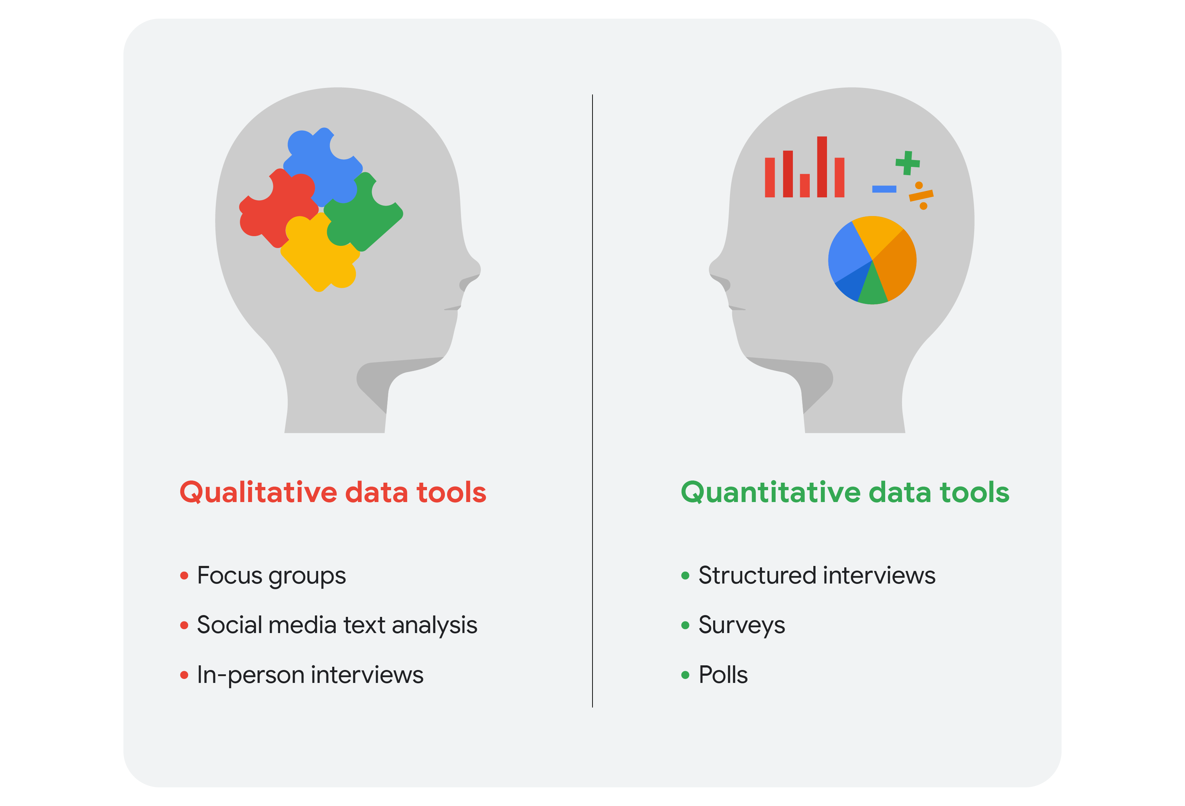Alat data kualitatif: kelompok fokus, analisis teks media sosial, dan wawancara langsung Alat data kuantitatif: wawancara terstruktur, survei, dan jajak pendapat

Kita bisa melihat lebih dekat tipe data dan alat pengumpulan data. Bayangkan Anda adalah seorang analis data untuk jaringan bioskop. Manajer Anda ingin Anda melacak tren di:

* **Kehadiran film dari waktu ke waktu**
* **Profitabilitas tegakan konsesi**
* **Preferensi penonton malam**

Dalam skenario kami, kami mengasumsikan data kuantitatif sudah ada untuk memantau ketiga tren tersebut.

**Kehadiran film dari waktu ke waktu**

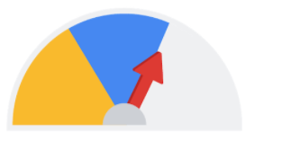

Dimulai dengan data historis yang dimiliki teater melalui program loyalitas dan penghargaannya, langkah pertama Anda adalah menyelidiki wawasan apa yang dapat Anda peroleh dari data tersebut. Anda melihat kehadiran selama 3 bulan terakhir. Namun, karena 3 bulan terakhir tidak termasuk hari libur besar, Anda memutuskan lebih baik melihat data setahun penuh. Seperti yang Anda duga, data kuantitatif menegaskan bahwa rata-rata kehadiran adalah 550 per bulan namun kemudian meningkat menjadi rata-rata 1.600 per bulan pada bulan-bulan yang ada hari libur.

Data historis memenuhi kebutuhan Anda untuk proyek tersebut, namun Anda juga memutuskan bahwa Anda akan melanjutkan analisis lagi dalam beberapa bulan setelah teater menaikkan harga tiket untuk pertunjukan malam.

**Profitabilitas tegakan konsesi**

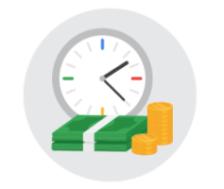

Keuntungan dihitung dengan mengurangkan biaya dari pendapatan penjualan. Data historis menunjukkan bahwa meskipun kawasan konsesi menguntungkan, margin keuntungannya sangat tipis, yaitu kurang dari 5%. Anda melihat bahwa rata-rata pembelian berjumlah $20 atau kurang. Anda memutuskan bahwa Anda akan terus memantau hal ini secara berkelanjutan.

Berdasarkan pemahaman Anda tentang alat pengumpulan data, Anda akan menyarankan survei online terhadap pelanggan sehingga mereka dapat mengomentari makanan di kios konsesi. Ini akan memungkinkan Anda mengumpulkan lebih banyak data kuantitatif untuk mengubah menu dan berpotensi meningkatkan keuntungan.

**Preferensi penonton malam**



Analisis Anda terhadap data historis menunjukkan bahwa jam tayang pukul 19.30 adalah yang paling populer dan memiliki jumlah penonton terbanyak, diikuti oleh jam tayang pukul 19.15 dan 21.00. Anda dapat menyarankan untuk mengganti jam tayang pukul 20.00 saat ini yang jumlah kehadirannya lebih sedikit dengan jam tayang pukul 20.30. Namun Anda memerlukan lebih banyak data untuk mendukung dugaan Anda bahwa orang-orang akan lebih mungkin menghadiri pertunjukan selanjutnya.

Penonton film malam adalah sumber pendapatan terbesar teater. Oleh karena itu, Anda pun memutuskan untuk memasukkan pertanyaan dalam survei online Anda untuk mendapatkan lebih banyak wawasan.

**Data kualitatif untuk ketiga tren ditambah harga tiket**

Karena Anda mengetahui bahwa teater berencana menaikkan harga tiket pertunjukan malam dalam beberapa bulan, Anda juga akan memasukkan pertanyaan dalam survei untuk mendapatkan gambaran tentang sensitivitas harga pelanggan.

Survei online terakhir Anda mungkin mencakup pertanyaan-pertanyaan berikut untuk data kualitatif:

1. Apa yang mendasari keputusan Anda untuk menonton film di bioskop kita hari ini? (kehadiran film)
2. Apa pendapat Anda tentang kualitas dan nilai pembelian Anda di tempat konsesi? (profitabilitas tegakan konsesi)
3. Jam tayang mana yang Anda pilih, pukul 20.00 atau 20.30, dan mengapa Anda lebih memilih waktu tersebut? (preferensi penonton film malam)
4. Dalam keadaan apa Anda akan memilih pertunjukan siang dibandingkan pertunjukan malam hari? (kenaikan harga tiket)

**Kesimpulannya**

Analis data umumnya akan menggunakan kedua jenis data tersebut dalam pekerjaannya. Biasanya data kualitatif dapat membantu analis lebih memahami data kuantitatifnya dengan memberikan alasan atau penjelasan yang lebih menyeluruh. Dengan kata lain, data kuantitatif umumnya memberi Anda apa, dan data kualitatif umumnya memberi Anda alasannya. Dengan menggunakan data kuantitatif dan kualitatif, Anda dapat mengetahui kapan orang-orang suka pergi ke bioskop dan mengapa mereka memilih teater. Mungkin mereka sangat menyukai kursi malas, sehingga manajer Anda dapat membeli lebih banyak kursi malas. Mungkin teater satu-satunya yang menyajikan root beer. Mungkin waktu pertunjukan yang lebih lama memberi mereka lebih banyak waktu untuk berkendara ke teater tempat restoran-restoran populer berada. Mungkin mereka pergi ke pertunjukan siang karena punya anak dan ingin menghemat uang.

# Merancang dasbor yang menarik

Anda dapat menyimpan bacaan ini untuk referensi di masa mendatang. Silakan mengunduh versi PDF dari bacaan di bawah ini:

[DAC2 Merancang dashboard yang menarik.pdf](https://d3c33hcgiwev3.cloudfront.net/zE8WrYblTYmPFq2G5Z2J_w_0b2b2423cf224230b4ab32ce19e9eff1_DAC2-Designing-compelling-dashboards.pdf?Expires=1693699200&Signature=MM51BaW8yRyvJQqFgjBgzAV8~EmlFXi07rRa3uA~PrijX2REjm9JvYONyCDFUXpBU9lPEQNKX7uV53mD~u5tzUmJihXFGyhj0CDYV-z7Ugo6SGJJZUt1wTAJCoVc5I8Cf~3grNlgSNLOFiXkfdTQy9G1HP1YEOAqbBpnw3k2ybE_&Key-Pair-Id=APKAJLTNE6QMUY6HBC5A" \t "_blank)

[File pdf](https://d3c33hcgiwev3.cloudfront.net/zE8WrYblTYmPFq2G5Z2J_w_0b2b2423cf224230b4ab32ce19e9eff1_DAC2-Designing-compelling-dashboards.pdf?Expires=1693699200&Signature=MM51BaW8yRyvJQqFgjBgzAV8~EmlFXi07rRa3uA~PrijX2REjm9JvYONyCDFUXpBU9lPEQNKX7uV53mD~u5tzUmJihXFGyhj0CDYV-z7Ugo6SGJJZUt1wTAJCoVc5I8Cf~3grNlgSNLOFiXkfdTQy9G1HP1YEOAqbBpnw3k2ybE_&Key-Pair-Id=APKAJLTNE6QMUY6HBC5A" \t "_blank)

## Keindahan dasbor

Dasbor adalah alat visual canggih yang membantu Anda menceritakan kisah data Anda. Dasbor mengatur informasi dari beberapa kumpulan data **ke** dalam satu lokasi terpusat, sehingga menghemat banyak waktu. Analis data menggunakan dasbor untuk melacak, menganalisis, dan memvisualisasikan data untuk menjawab pertanyaan dan memecahkan masalah. Untuk gambaran dasar tentang tampilan dasbor, lihat artikel ini:[6 contoh dasbor intelijen bisnis dunia nyata](https://www.tableau.com/learn/articles/business-intelligence-dashboards-examples). Tableau adalah salah satu alat yang digunakan untuk membuat dasbor dan dibahas nanti di program.

Tabel berikut merangkum manfaat penggunaan dasbor bagi analis data dan pemangku kepentingannya.

| **Manfaat** | **Untuk Analis Data** | **Untuk Pemangku Kepentingan** |
| --- | --- | --- |
| **Sentralisasi** | Berbagi satu sumber data dengan semua pemangku kepentingan | Bekerja dengan pandangan komprehensif tentang data, inisiatif, tujuan, proyek, proses, dan banyak lagi |
| **Visualisasi** | Menampilkan dan memperbarui data langsung dan masuk secara real-time\* | Melihat perubahan tren dan pola dengan lebih cepat |
| **Wawasan** | Menarik informasi yang relevan dari kumpulan data yang berbeda | Memahami kisah di balik angka-angka untuk melacak tujuan dan membuat keputusan berdasarkan data |
| **Kustomisasi** | Membuat tampilan khusus yang didedikasikan untuk orang, proyek, atau presentasi data tertentu | Menelusuri area yang lebih spesifik dengan minat atau perhatian khusus |

\* Penting untuk diingat bahwa data yang diubah dimasukkan ke dasbor secara otomatis hanya jika struktur datanya sama. Jika struktur data berubah, Anda harus memperbarui desain dasbor sebelum data dapat diperbarui secara langsung.

## Membuat dasbor

Berikut adalah proses yang dapat Anda ikuti untuk membuat dasbor:

**1. Identifikasi pemangku kepentingan yang perlu melihat data dan bagaimana mereka akan menggunakannya**

Untuk memulainya, Anda perlu mengajukan pertanyaan yang efektif. Lihat ini[Lembar Kerja Pengumpulan Persyaratan](https://s3.amazonaws.com/looker-elearning-resources/Requirements+Gathering+Worksheet.pdf)untuk mengeksplorasi berbagai pertanyaan bagus yang dapat Anda gunakan untuk mengidentifikasi pemangku kepentingan yang relevan dan kebutuhan data mereka. Ini adalah sumber yang bagus untuk membantu memandu Anda melalui proses ini berulang kali.

**2. Desain dashboard (apa yang harus ditampilkan)**

Gunakan tips berikut untuk membantu membuat desain dasbor Anda jelas, mudah diikuti, dan sederhana:

* Gunakan header yang jelas untuk memberi label pada informasi
* Tambahkan deskripsi teks singkat ke setiap visualisasi
* Tampilkan informasi terpenting di atas

**3. Buat mock-up jika diinginkan**

Ini opsional, tetapi banyak analis data suka membuat sketsa dasbornya sebelum membuatnya.

**4. Pilih visualisasi yang akan Anda gunakan di dashboard**

Anda memiliki banyak pilihan di sini dan semuanya tergantung pada cerita data yang Anda ceritakan. Jika Anda perlu menampilkan perubahan nilai seiring waktu, diagram garis atau grafik batang mungkin merupakan pilihan terbaik. Jika tujuan Anda adalah menunjukkan kontribusi setiap bagian terhadap keseluruhan jumlah yang dilaporkan, diagram lingkaran atau diagram donat mungkin merupakan pilihan yang lebih baik.

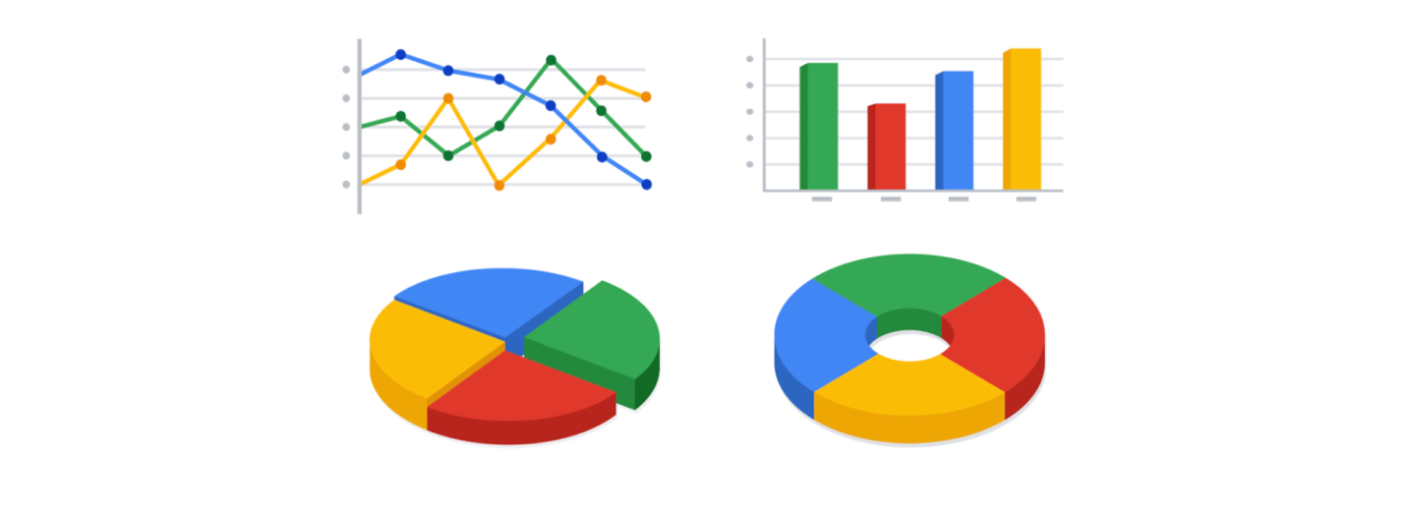

Untuk mempelajari lebih lanjut tentang memilih visualisasi yang tepat, lihat galeri Tableau:

* Untuk contoh lebih lanjut diagram area, diagram kolom, dan visualisasi lainnya, kunjungi[Galeri Viz Tableau](https://www.tableau.com/solutions/gallery). Galeri ini penuh dengan contoh bagus yang dibuat menggunakan data nyata; jelajahi sumber daya ini sendiri untuk mendapatkan inspirasi.
* Mengeksplorasi[Viz Hari Ini Tableau](https://public.tableau.com/en-us/gallery/?tab=viz-of-the-day&type=viz-of-the-day)untuk melihat visualisasi yang dikurasi oleh komunitas. Ini adalah visualisasi yang dibuat oleh pengguna Tableau dan merupakan cara terbaik untuk mempelajari lebih lanjut tentang bagaimana analis data lain menggunakan alat visualisasi data.

**5. Buat filter sesuai kebutuhan**

Filter menampilkan data tertentu sambil menyembunyikan data lainnya di dasbor. Ini bisa sangat membantu untuk mengidentifikasi pola sekaligus menjaga data asli tetap utuh. Analis data biasanya menggunakan dan berbagi dasbor yang sama, namun mengelola bagiannya dengan filter. Untuk menggali lebih dalam tentang filter dan menemukan contoh cara kerja filter, Anda dapat mengunjungi halaman Tableau di[Saring Tindakan](https://help.tableau.com/current/pro/desktop/en-us/actions_filter.htm). Ini adalah sumber daya yang berguna untuk disimpan dan digunakan kembali saat Anda mulai berlatih menggunakan filter di Tableau sendiri.

## Dasbor adalah bagian dari perjalanan bisnis

Sama seperti dasbor di pesawat yang menunjukkan jalur penerbangan kepada pilot, dasbor Anda juga melakukan hal yang sama untuk pemangku kepentingan Anda. Ini membantu mereka menavigasi jalur proyek di dalam data. Jika Anda menambahkan penanda yang jelas dan menyorot poin-poin penting di dasbor Anda, pengguna akan memahami ke mana arah cerita data Anda. Kemudian, Anda dapat bekerja sama untuk memastikan bisnis mencapai tujuannya.

**Data besar dan kecil**

Sebagai seorang analis data, Anda akan bekerja dengan data baik besar maupun kecil. Kedua jenis data ini berharga, namun memainkan peran yang sangat berbeda.



Baik Anda bekerja dengan data besar atau kecil, Anda dapat menggunakannya untuk membantu pemangku kepentingan meningkatkan proses bisnis, menjawab pertanyaan, membuat produk baru, dan banyak lagi. Namun ada tantangan dan manfaat tertentu yang didapat dari big data dan tabel berikut menjelaskan perbedaan antara big data dan small data.

| **Data kecil** | **Data besar** |
| --- | --- |
| Menjelaskan kumpulan data yang terdiri dari metrik tertentu dalam jangka waktu singkat dan terdefinisi dengan baik | Menjelaskan kumpulan data yang besar dan kurang spesifik yang mencakup jangka waktu yang lama |
| Biasanya disusun dan dianalisis dalam spreadsheet | Biasanya disimpan dalam database dan ditanyakan |
| Kemungkinan akan digunakan oleh usaha kecil dan menengah | Mungkin digunakan oleh organisasi besar |
| Mudah untuk dikumpulkan, disimpan, dikelola, disortir, dan direpresentasikan secara visual | Membutuhkan banyak upaya untuk mengumpulkan, menyimpan, mengelola, menyortir, dan merepresentasikannya secara visual |
| Biasanya sudah merupakan ukuran yang dapat dikelola untuk dianalisis | Biasanya perlu dipecah menjadi bagian-bagian yang lebih kecil agar dapat diorganisasikan dan dianalisis secara efektif untuk pengambilan keputusan |

**Tantangan dan manfaat**

Berikut beberapa **tantangan** yang mungkin Anda hadapi saat bekerja dengan data besar:

* Banyak organisasi menghadapi kelebihan data dan terlalu banyak informasi yang tidak penting atau tidak relevan.
* Data penting dapat disembunyikan jauh di lubuk hati bersama dengan semua data yang tidak penting, sehingga lebih sulit untuk ditemukan dan digunakan. Hal ini dapat menyebabkan kerangka waktu pengambilan keputusan menjadi lebih lambat dan tidak efisien.
* Data yang Anda butuhkan tidak selalu mudah diakses.
* Alat dan solusi teknologi saat ini masih kesulitan menyediakan data yang terukur dan dapat dilaporkan. Hal ini dapat menyebabkan bias algoritmik yang tidak adil.
* Ada kesenjangan dalam banyak solusi bisnis big data.

Sekarang untuk kabar baiknya! Berikut beberapa **manfaat** yang didapat dari big data:

* Ketika data dalam jumlah besar dapat disimpan dan dianalisis, hal ini dapat membantu perusahaan mengidentifikasi cara yang lebih efisien dalam menjalankan bisnis dan menghemat banyak waktu dan uang.
* Big data membantu organisasi melihat tren pola pembelian pelanggan dan tingkat kepuasan, yang dapat membantu mereka menciptakan produk dan solusi baru yang akan membuat pelanggan senang.
* Dengan menganalisis data besar, bisnis mendapatkan pemahaman yang lebih baik tentang kondisi pasar saat ini, yang dapat membantu mereka tetap menjadi yang terdepan dalam persaingan.
* Seperti contoh media sosial kami sebelumnya, data besar membantu perusahaan melacak kehadiran online mereka—terutama masukan, baik dan buruk, dari pelanggan. Hal ini memberi mereka informasi yang mereka perlukan untuk meningkatkan dan melindungi merek mereka.

**Tiga (atau empat) kata V untuk data besar**

Saat memikirkan manfaat dan tantangan big data, ada baiknya jika kita memikirkan tiga V: **volume, variasi,** dan **kecepatan.** Volume menggambarkan jumlah data. Variasi menggambarkan berbagai jenis data. Kecepatan menggambarkan seberapa cepat data dapat diproses. Beberapa analis data juga mempertimbangkan nilai V keempat: **kebenaran.** Kebenaran mengacu pada kualitas dan keandalan data. Ini semua merupakan pertimbangan penting terkait pemrosesan kumpulan data yang besar dan kompleks.

| **Volume** | **Variasi** | **Kecepatan** | **Kebenaran** |
| --- | --- | --- | --- |
| Jumlah datanya | Berbagai jenis data | Seberapa cepat data dapat diproses | Kualitas dan keandalan data |

# Pelajari lebih lanjut tentang dasar-dasar spreadsheet

Di bawah ini, Anda akan menemukan daftar yang mencakup dua jenis program spreadsheet: **Microsoft Excel** dan **Google Sheets** . Daftar ini mencakup panduan memulai cepat, tutorial, dan banyak lagi. Contoh dalam kursus ini menggunakan Google Spreadsheet, namun Anda dapat mengikutinya menggunakan Excel atau aplikasi spreadsheet lainnya. Antarmuka pengguna mungkin sedikit berbeda, tetapi tampilan dan cara kerjanya akan sama.

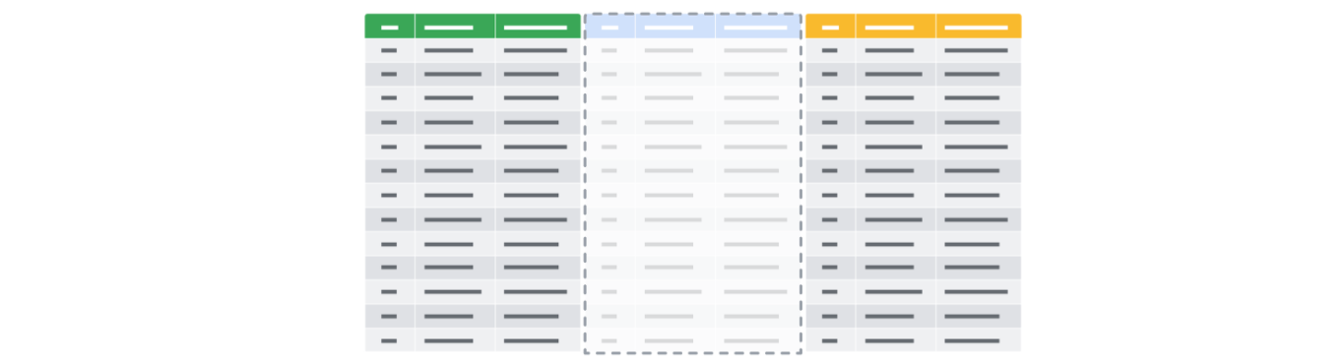

## Microsoft Excel

* [Mulai Cepat Office](https://support.microsoft.com/en-us/office/office-quick-starts-25f909da-3e76-443d-94f4-6cdf7dedc51e#ID0EAADAAA=At_work_or_school): Gulir ke bawah ke bagian **Panduan yang dapat diunduh** untuk mengunduh **Panduan Mulai Cepat Excel** : Panduan PDF ini dimulai dengan peta berlabel Excel yang dapat memandu Anda melalui tugas-tugas dasar yang dapat Anda selesaikan di Excel. Untuk tips memulai dan membuka excel, ini[Halaman Dukungan Microsoft](https://support.microsoft.com/en-us/office/create-a-new-workbook-ae99f19b-cecb-4aa0-92c8-7126d6212a83?wt.mc_id=otc_excel)akan menunjukkan cara memulai buku kerja baru.
* [Pelatihan video excel](https://support.microsoft.com/en-us/office/excel-for-windows-training-9bc05390-e94c-46af-a5b3-d7c22f6990bb?wt.mc_id=otc_home): Ini adalah kumpulan video langkah demi langkah untuk menggunakan semua jenis fitur Excel, termasuk menambahkan dan mengerjakan baris, kolom, dan sel; pemformatan; menggunakan rumus dan fungsi; dan menambahkan bagan dan tabel pivot.
* [Urutkan data dalam rentang atau tabel](https://support.microsoft.com/en-us/office/sort-data-in-a-range-or-table-62d0b95d-2a90-4610-a6ae-2e545c4a4654): Halaman ini memandu Anda melalui semua langkah yang Anda perlukan untuk mengurutkan data berdasarkan nomor, teks, dan warna. Anda juga memiliki opsi untuk mengurutkan berdasarkan daftar khusus sehingga Anda dapat menyesuaikan dengan tepat apa yang ingin Anda urutkan.
* [Filter data dalam rentang atau tabel](https://support.microsoft.com/en-us/office/filter-data-in-a-range-or-table-01832226-31b5-4568-8806-38c37dcc180e): Artikel ini berisi petunjuk langkah demi langkah tentang cara memfilter spreadsheet Excel agar hanya menampilkan data yang ingin Anda lihat. Anda juga dapat menggunakan operator perbandingan bawaan, seperti “lebih besar dari” dan “10 teratas” untuk hanya menampilkan data yang paling relevan.
* [Format lembar kerja](https://support.microsoft.com/en-us/office/quick-start-format-a-worksheet-d70f75a2-23e6-4c92-83d6-2f219e4ad42e): Panduan ini akan membantu Anda memilih dan memformat spreadsheet Excel Anda, lalu mengubah batas, bayangan, warna, dan teks. Hal ini dapat membantu meningkatkan keterbacaan spreadsheet Anda.

**Kiat pro** : Jika Anda mencari informasi tentang penggunaan opsi yang dapat disesuaikan, lihat Microsoft[Pedoman pengorganisasian dan pemformatan data pada lembar kerja](https://support.microsoft.com/en-us/office/guidelines-for-organizing-and-formatting-data-on-a-worksheet-90895cad-6c85-4e02-90d3-8798660166e3). Artikel ini memberikan metode yang jelas untuk membuat spreadsheet yang mudah dibaca.

## Google Spreadsheet

* [Lembar contekan Google Spreadsheet](https://support.google.com/a/users/answer/9300022): Lembar contekan menempatkan semua dasar-dasar Spreadsheet dalam satu halaman untuk referensi mudah. Di sini, Anda dapat mempelajari cara menyesuaikan spreadsheet dan data di dalamnya; bekerja dengan baris, kolom, dan sel; berbagi spreadsheet Anda dengan orang lain; membuat versi dan salinan spreadsheet yang berbeda; dan banyak lagi.
* [Memulai Spreadsheet: Membuat dan mengimpor file](https://support.google.com/a/users/answer/9300311?hl=en&ref_topic=9296423): Panduan ini adalah panduan langkah demi langkah untuk bekerja dengan Spreadsheet. Anda mulai dengan mempelajari cara membuka spreadsheet, lalu melanjutkan menambahkan data.
* [Sortir dan filter data Anda](https://support.google.com/docs/answer/3540681?co=GENIE.Platform%3DDesktop&hl=en): Sumber daya ini dapat membantu Anda mengatur data di Spreadsheet. Gunakan panduan ini untuk mengurutkan sebagian atau seluruh spreadsheet. Anda dapat mengurutkan berdasarkan teks, nomor, dan warna. Lalu, pelajari cara membuat filter untuk hanya menampilkan data tertentu dan menyembunyikan data lainnya. Terakhir, artikel ini mencakup informasi tentang membuat, menyimpan, dan menghapus tampilan filter.
* [Edit dan format spreadsheet](https://support.google.com/docs/answer/46973?co=GENIE.Platform%3DDesktop&hl=en&oco=0): Ini akan membantu Anda membuat spreadsheet yang mudah dibaca. Anda akan mempelajari cara menetapkan warna, menyesuaikan batas di sekitar sel, dan mengubah tampilan teks. Jika Anda ingin memberi tema pada spreadsheet Anda, Anda dapat menggulir ke bagian bawah halaman dan menemukan cara menerapkannya ke bagian-bagian spreadsheet Anda.

**Tip** : Microsoft Excel dan Google Sheets sangat mirip dalam hal perhitungan, rumus, fungsi, dan banyak fitur lainnya. Namun ada beberapa perbedaan, yang mungkin menyulitkan peralihan dari satu perangkat ke perangkat lainnya. Jika Anda berpindah antara Excel dan Google Sheets, temukan daftar singkat perbedaan antara kedua jenis aplikasi spreadsheet tersebut[Ikhtisar: Perbedaan antara Spreadsheet dan Excel](https://support.google.com/a/users/answer/9331278?hl=en).